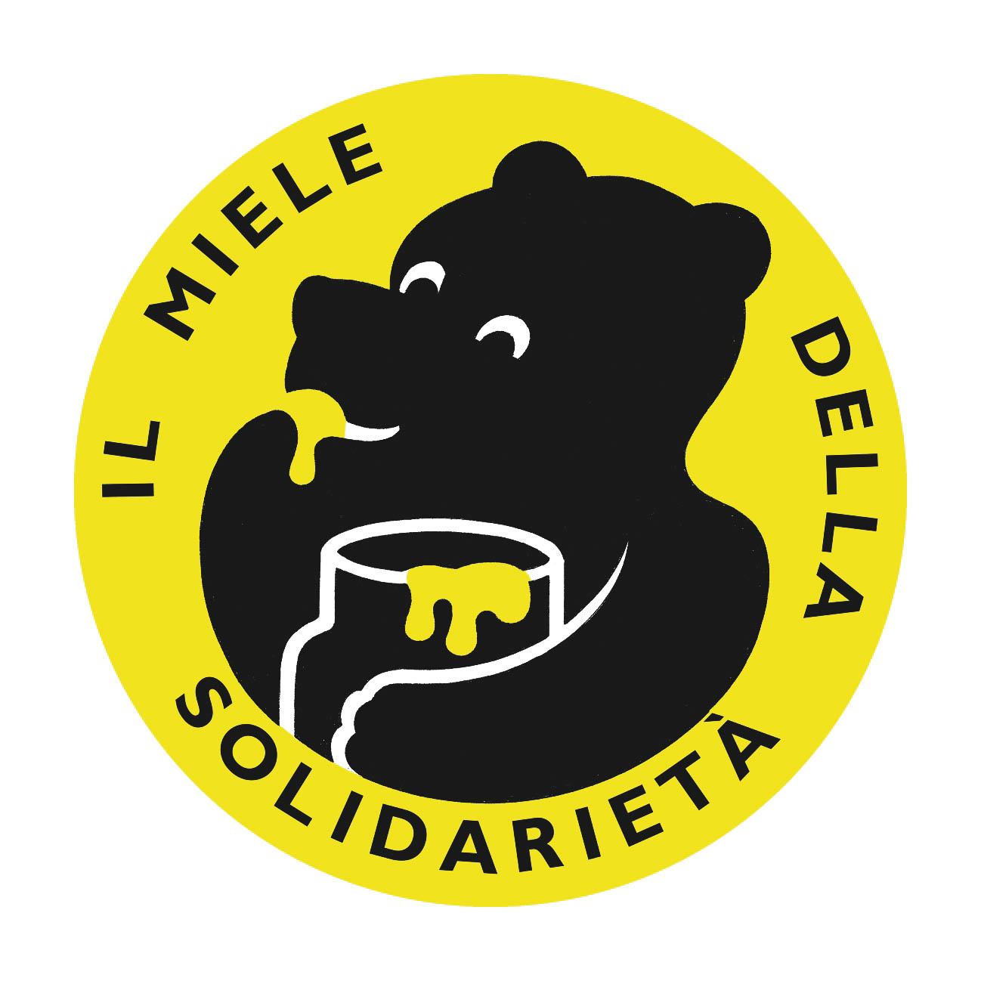

64ª GIORNATA MONDIALE DEI MALATI DI LEBBRA
29 GENNAIO 2017

Modulo d’ordine
(Modulo scaricabile anche dal sito internet www.aifo.it)
Il sottoscritto ___________________________________________________________________ referente del/la
(gruppo/parrocchia/associazione/scuola) _______________________________________________________
partecipa all’iniziativa “Il miele della solidarietà 2017” e desidera ricevere il seguente materiale presso:
Nome e Cognome ______________________________________________________________________________
Indirizzo _________________________________________________________________________________________
Cap _________________ Città __________________________________________ Prov. _____________________
Tel/Cell.: __________________________ Fax _______________________ E-mail ____________________________

CONSEGNARE IL MATERIALE ENTRO IL _______________________

Quantità | Cod. | Descrizione
 | GMLMIL | Vasetti miele millefiori gr. 250 (N.B. ordinare i vasetti in multipli di 12)
 | AIFJUT | Sacchetti di iuta per vasetti miele (dim. 19x23x10 cm)
 | GMLCAR | Confezione caramelle al miele gr. 100
 | AIFRIS | Confezione riso basmati 1kg
 | AIFJUG | Borse di iuta (dim. 25x28x15 cm)
 | AIFSHR | Borsa shopper cotone rossa
 | AIFVOL | Volantino informativo GML
 | AIFLOC | Locandina GML
 | AIFDOS | Dossier informativo lebbra
 | AIFGAD | Confezione n. 12 gadget
 | AIFPAL | Palloncini
 | AIFTEL | Telo AIFO per banchetto (solo per chi non lo possiede dagli scorsi anni)
 | AIFCAS | Casacche per i volontari (solo per chi non lo possiede dagli scorsi anni)
 | AIFRIC | Blocchetto ricevute
 | AIFBUS | Busta con note pratiche e documenti informativi (una per banchetto)

INVIARE L’ORDINE ENTRO IL 05/12/2016 A:

BAUM Equosolidale – Ferrara • fax 0532 56112 • e-mail: aifo@equosolidale.it • Telefono 392 0751328 nei seguenti orari 10-13/15-18
E, per avere anche informazioni, a: AIFO Bologna – Segreteria e Servizi Generali • Telefono 051 4393211

